25Instalaţia folosită pentru observarea inelelor lui Newton este iluminată cu lumină monocromatică (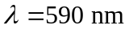) incidentă normal. Raza de curbură a lentilei este 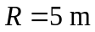. Determinaţi grosimea stratului de aer 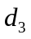 în acel loc, unde în lumină reflectată se observă cel de-al treilea inel luminos.

λ = 590 нм  m = 3  R = 5см | 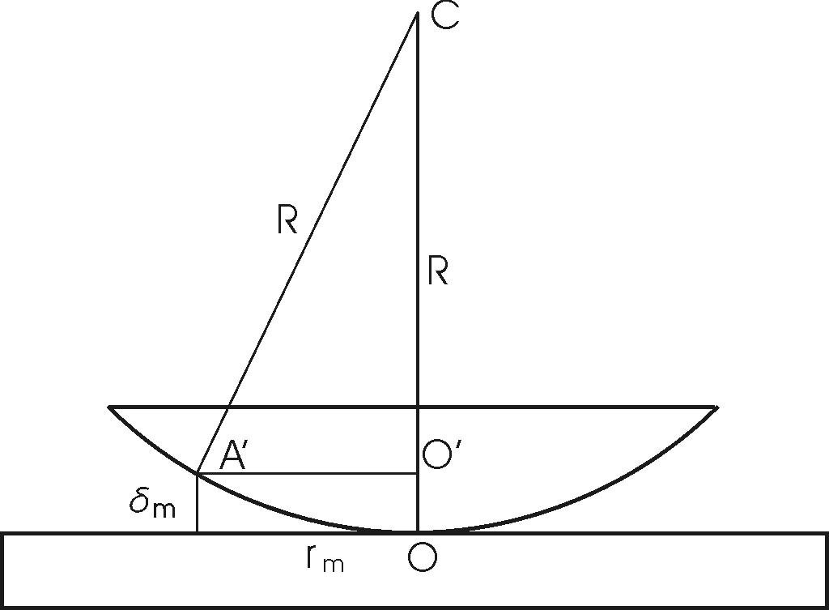  Найдем оптическую разность хода Δ. Так как при отражении от границы воздух-стекло фаза меняется на π (потеря полуволны), а при отражении от границы стекло-воздух фаза не меняется, то оптическая разность хода Δ равна: 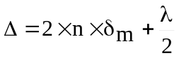, где n=1 – показатель преломления воздуха, δ_{m} – расстояние между линзой и плоскостью для m-го кольца (см. рисунок). Для того чтобы кольцо было светлым необходимо, чтобы Δ=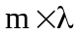, то есть 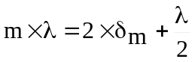. Откуда толщина 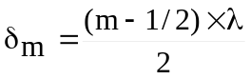.  Подставляем числа:  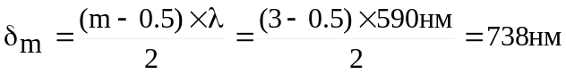.
δ_{m} = ?

